新生児の状態
6/10Ⅰ限大久保先生の講義まとめ
＊最初の授業で配ったプリントの行動目標と対応させて書いています。
＊去年のシケタイに加筆修正しています。そちらと対応させてください。
＊内容的に講義の他の部分とも被っているところがあります。書いている内容も被っているところは割愛しました。

<新生児>
Ⅰ
5．出生時の妊娠週数と出生体重による分類の意義について理解する。
在胎週数と出生体重の関係は胎児発育曲線、出生時体重基準曲線で表せる。
胎児発育曲線…胎児の発育の評価のために作られた曲線。以下の図の範囲内に入れば正常に発育している。
＊上の線が90％tile、下の線が10%tile。
出生時体重基準曲線…同じ妊娠週数で生まれた新生児の出生時体重を元に作られた基準値。
＊授業時に配られた資料に図が載っているけど、だいたい基準値が変わるだけで図の形は胎児発育曲線と同じ。
90％tile＜…HFD児(heavy for date)
10～90％tile…AFD児(appropriate for date)
10％tile＞…LFD児(light for date)
＊10％tileっていうのは、同じ妊娠週数の子どもが100人いたらそのうち10番目に体重が軽いよ！ってこと。
胎児の時は胎児発育曲線、出生後は出生時体重基準曲線を用いる。体重の他に出生時身長基準曲線においても10％tile未満だった新生児はSFD児(small for date infant)と呼ばれ、胎児発育不全(FGR: fetal growth restriction)になる可能性が高い。
＊どこまで聞かれるかわからないけど、妊娠週数と出生体重によって「その子が正常に発育しているかどうか」がわかり、妊娠週数に比べて発育が遅い、過度な発育が見られる場合の原因究明、起こりうるリスクへの対応ができるということなのではないかな？
ちなみに起こりうるリスク[行動目標のプリントの新生児のⅢの２のところに応用してください。LGA・AGA・HGAというかSGA[LFD]・AGA[AFD]・LGA[HFD]のような気がするのだけど…]
↓
＜LFD＞新生児仮死・低カルシウム血症・低血糖・多血症など
＜AFD＞一応発育は正常という認識。経過観察かな？
＜HFD＞低血糖(カロリー消費が激しいため)・MAS・分娩損傷など

Ⅱ
２
以下の指標のもとに蘇生を行う
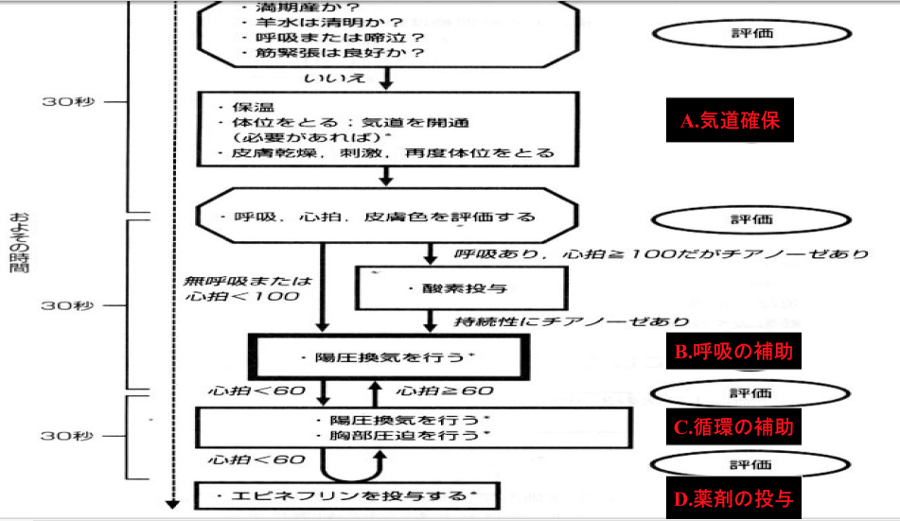
３．最新の蘇生法を理解する
a.分娩台での対応
1)児が呼吸運動を示す場合
a)胎盤位置より約30cm低く保持し、約30秒待って臍帯切断する。（胎盤輸血との関係）
この30秒の間に
b)口腔、咽頭吸引（約10秒）
※ただし、羊水混濁がある場合は、児頭娩出後、体幹娩出前（第1啼泣前）に十分な吸引を行う。
c)皮膚清拭を兼ねて刺激を与える（約10秒）
d）出生後30秒で児を蘇生台へ移す。
2)児が出生直後より無呼吸の場合
a)臍帯をただちに切断し、蘇生台に移す。

b.体温の維持
1）温めたラジアントウォーマーの元で処置を行う。
2）体表面の水分を素早くふき取る。できればラジアントウォーマーで暖まったバスタオルやガーゼを使用する。

c.気道確保と刺激
1)口腔内、鼻咽腔の吸引
・混濁羊水や血清羊水な呼吸が開始する前に十分に吸引する。
・過度の吸引や胃内溶液の吸引は迷走神経反射を生じ除脈になるため注意する。
・肺液が気道から口腔へ排出されてくるので頭部を手前にした側臥位を保持する。
2)刺激による啼泣誘発
a)足底刺激
両足首を把持し、片方の手で弾みをつけて足底を叩く。
b)ペレー反射誘発法
児の背面を脊柱に沿って臀部から肩に向かってこすりあげる。
※過度の刺激は皮膚を損傷し呼吸確立への時間を延長するだけである。反応が弱い場合には即、陽圧人工換気を施行する。
c)酸素投与
口元にマスクを保持して100％酸素を投与する。
☆第1度仮死の場合は以上の処置で大抵蘇生に成功する。

d.人工換気
1)マスク&バッグ
a)100%酸素を使用。
b)気道の確保
仰臥位にて児の下顎骨の中央に指を当てて情報に拳上すると同時に頭部を下に押して後屈させる。（舌が拳上することにより、咽頭蓋と下による閉塞を介助する方法である。）
c) マスク&バッグ
・人差指と母子でマスクを顔に密着させ、残る3本の指で下顎を拳上し固定する。
・もう片方の手でバッグを握るように換気し、十分胸が上がったら加圧をやめ呼気を促す。
2）気管内挿管
手順(介助者2人の場合)
a)介助者の1人：挿管時のポジショニング
b)介助者の1人：術者の右側に立ち、術者が咽頭を展開したら吸引チューブを渡し、分泌物を除去後、挿管チューブを術者の右手に渡す。
C）術者は両肺を聴診し換気を確認し挿管チューブをテープで固定する。

e.人工換気以外の蘇生主義
1)人工マッサージ
a)人工換気開始後30秒以内に除脈が回復しない場合や心停止の場合に行う。
b)手技：両手で児の胸を抱え背部を支え、母指を胸骨正中部に置いて100~120回／分の速さで約1.5~2.5cm圧迫する。
2）血管確保
3）薬物の準備

f.モニター装着
※蘇生効果判定のためモニタリングは不可欠であり、処置開始と同時に素早く装着する。
・心拍呼吸モニター、パルスオキシメータ

